**K22FSH开发包**

***演示程序用户手册***

版本历史

|  |  |  |
| --- | --- | --- |
| 版本 | 日期 | 描述 |
| 草稿 | 2014/12 | 草稿 |

目录

1 介绍 2

1.1 K22FSH开发板跳线配置。 3

1.1.1 主板I/O 接口跳线配置。 3

2 QCA4002 WIFI 演示 3

2.1 Throughput 演示 3

2.1.1 Throughput 演示环境搭建 4

2.1.1.1 Windows PC1 配置 4

2.1.1.2 Windows PC2 配置 4

2.1.2 Throughput 演示测试过程 4

2.1.3 控制台命令 4

2.1.4 Benchmark 5

2.1.5 HTTP 服务器 5

2.1.6 HTTP客户端 5

2.1.7 简单DNS 服务器 5

2.1.8 DNS客户端 5

2.1.9 SSL 5

2.1.10 电量消耗测量 5

3 AllJoyn 演示程序 5

3.1 AllJoyn 服务框架 5

3.2 编译和下载 AllJoyn演示程序到K22FSH 5

3.3 运行 AllJoyn On 应用 5

3.3.1 在安卓设备上安装 AllJoyn On 6

3.3.2 使用 AllJoyn On 来测试 K22FSH开发板上运行SmartSensor 6

3.3.2.1 K22FSH SmartSensor 连接 WIFI Access Pointer 8

3.3.2.2 K22FSH SmartSensor 设备状态 14

3.4 其他AllJoyn 演示 15

4 K22FSH Freescale 音乐播放演示 15

4.1 K22FSH Freescale 音乐播放演示应用的编译和下载 15

4.2 USB设备播放程序 15

4.3 RDA5876蓝牙控制器A2DP音乐播放 16

# 1 介绍

此文档提供K22FSH开发套件中包含的演示程序的使用说明。K22FSH开发套件包含了三类演示程序。

1：QCA4002 WIFI 演示

2：AllJoyn 演示

3：Freescale K22FSH 音乐播放等 演示

第一，二类演示程序本文档会直接引用Qualcomm开发套件中的文档和程序。

Qualcomm 开发套件的下载请参考《K22FSH开发包-安装配置手册》 **2.2 安装MQX4.1.0 RTOS** **QCA4002驱动**

这个开发套件的下载文件名是pdk3.0.2-141.zip， 本文档引用了Qualcomm开发套件里的文档如下：

Software\SP140_SP141_Demo_User_Guide.pdf

此文档会用到的Qualcomm开发套件里的PC端应用程序是ath_console.exe

此程序只有在完成《K22FSH开发包-安装配置手册》 **2.2.2 安装QCA4002驱动** 步骤，才可以在MQX4.1.0 安装目录下面的 demo\throughput_demo\bin 里找到。

## 1.1 K22FSH开发板跳线配置。

本文档里的三类演示程序的跳线配置都相同。

### 1.1.1 主板I/O 接口跳线配置。

K22FSH 部分I/O口 可以在底板和 Arduino 接口之间复用，它们之间通过跳线 J105, J106, J107/J701, J706,J707,J708 来配置。可以按照下表来配置 K22FSH 的 I/O 口复用到底板。

|  |  |  |
| --- | --- | --- |
| 跳线 | 描述 | 配置 |
| J105 | I2S MCLK/RX_BCLK SPI1 I2C0 配置到底板 | 1-2/3-4/5-6/7-8/9-10/11-12/13-14/15-16 短接 |
| J106 | UART1 I2S TX_BCLK/TX_FS/RXD/TXD 配置到底板 | 1-2/3-4/5-6/7-8/9-10/11-12/13-14/15-16 短接 |
| J107 | ADC_DP0 ADC_DP3 配置到底板 | 1-2/3-4 短接 |
| J701 | RESET配置到Arduino | 1-2 断开 |
| J706 | ADC_DP0 ADC_DP3 配置到Arduino | 1-2/3-4 断开 |
| J707 | I2S MCLK/RX_BCLK SPI1 I2C0 配置到Arduino | 1-2/3-4/5-6/7-8/9-10/11-12/13-14/15-16 断开 |
| J708 | UART1 I2S TX_BCLK/TX_FS/RXD/TXD 配置到Arduino | 1-2/3-4/5-6/7-8/9-10/11-12/13-14/15-16 断开 |

# 2 QCA4002 WIFI 演示

此类演示暂时只包含一个应用: Throughput演示

## 2.1 Throughput 演示

开发者可以通过Throughput演示 配置和评估QCA4002 WIFI模块。此Throughput工具实现了基本系统层面的吞吐量测试和不完全的性能评估。此工具还包含了一些可以将WIFI模块置于不同电源模式的机制。此演示程序运行需要如下的设备：

1： K22FSH 开发套件

2： Microsoft Windows PC，此PC运行Throughput演示程序的PC端应用 ath_console.exe

3: Wi-Fi Access Point

Throughput 演示包含 K22FSH 开发板运行的程序和在Windows PC端运行的程序 ath_console.exe

### 2.1.1 Throughput 演示环境搭建

K22FSH 开发板预先下载 through_demo_k22fsh 工程的image, 请参考《K22FSH开发包-安装配置手册》。K22FSH开发板的J601通过Micro USB 线和PC1相连，J601从PC1给K22FSH供电的同时也作为开发板的UART接口连接PC1. PC1端 可以打开此UART口配置运行K22FSH开发板的WIFI模块吞吐量测试。 WIFI吞吐模块测试另一端 ath_console.exe运行在PC2端。 PC2 通过 Wi-Fi AP 和 K22FSH进行无线通信。 下图展示了一个配置例子，此例子里 K22FSH 和 PC2 使用的是 192.168.0.0 子网。

AP

USB线 K22FSH 192.168.0.2

Ethernet线

**PC1**

**PC2** 192.168.0.3

图 2.1 Throughput 演示环境

#### 2.1.1.1 Windows PC1 配置

1： 用一根Micro USB 线连接K22FSH J601 和 PC1，按一下电源开关SW501，给K22FSH开发板供电。

2： 在PC1上打开K22FSH的串口终端。这个串口终端的设置为 115200,8,n,1 无流控。

#### 2.1.1.2 Windows PC2 配置

1：用Ethernet 线连接 AP和PC2，并配置PC2的此连接的以太网口IP地址为192.168.0.3.

2： 在 PC2的 Windows DOS Prompt 窗口运行 ath_console.exe.

### 2.1.2 Throughput 演示测试过程

参考 SP140_SP141_Demo_User_Guide.pdf 2.2 Throughput demo test procedures

### 2.1.3 控制台命令

参考 SP140_SP141_Demo_User_Guide.pdf 2.3 Console commands

### 2.1.4 Benchmark

参考 SP140_SP141_Demo_User_Guide.pdf 2.4 Benchmark component

### 2.1.5 HTTP 服务器

参考 SP140_SP141_Demo_User_Guide.pdf 2.5 HTTP Server

### 2.1.6 HTTP客户端

参考 SP140_SP141_Demo_User_Guide.pdf 2.6 HTTP Client

### 2.1.7 简单DNS 服务器

参考 SP140_SP141_Demo_User_Guide.pdf 2.7 Simple DNS Server

### 2.1.8 DNS客户端

参考 SP140_SP141_Demo_User_Guide.pdf 2.8 DNS Client

### 2.1.9 SSL

参考 SP140_SP141_Demo_User_Guide.pdf 2.9 SSL

### 2.1.10 电量消耗测量

参考 SP140_SP141_Demo_User_Guide.pdf 2.10 Power measurement

# 3 AllJoyn 演示程序

这个章节将为在K22FSH开发板上运行AllJoyn的演示程序提供指导。 AllJoyn 演示 需要一台运行**AllJoyn On**应用的安卓设备和一台 WIFI Access Point。

## 3.1 AllJoyn 服务框架

参考 SP140_SP141_Demo_User_Guide.pdf 5.1 AllJoyn service frameworks

## 3.2 编译和下载 AllJoyn演示程序到K22FSH

参考《K22FSH开发包-安装配置手册》**3.2 编译AllJoyn演示应用** 和 **4 下载演示应用的image**

## 3.3 运行 AllJoyn On 应用

这里以 SmartSensor_k22fsh 工程为例介绍如何在安卓设备上安装运行 **AllJoyn On** 这个应用程序，以及这个应用程序如何和运行在K22FSH开发板上的SmartSensor演示应用通信和交互。

WIFI Access Point

SmartSensor运行在 K22FSH

AllJoyn On 应用运行在安卓设备

图3.3 AllJoyn 演示运行环境

### 3.3.1 在安卓设备上安装 AllJoyn On

1. 在 <https://alljoyn.org/node/3368> 上下载 **AllJoyn On** 应用程序 AllJoynOn-1.3.2.apk，当前版本是 1.3.2.

2. 拷贝 **AllJoyn On** APK文件 到安卓设备上并安装。

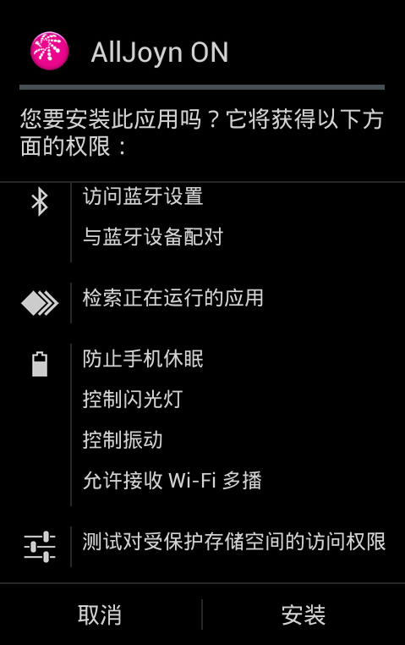

### 3.3.2 使用 AllJoyn On 来测试 K22FSH开发板上运行SmartSensor

开始之前，确认K22FSH开发板已经下载了 SmartSensor，Micro USB线连接J601和电源，并且电源开关SW501已经按下，安卓设备已经打开无线网络

1． 在安卓设备一侧运行 **AllJoyn On**，在这个程序第一次运行的时候会出现 **Terms of Service** 请按下 **Accept** 然后继续。

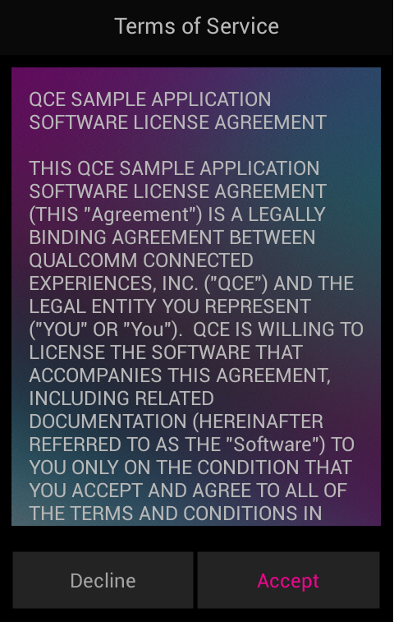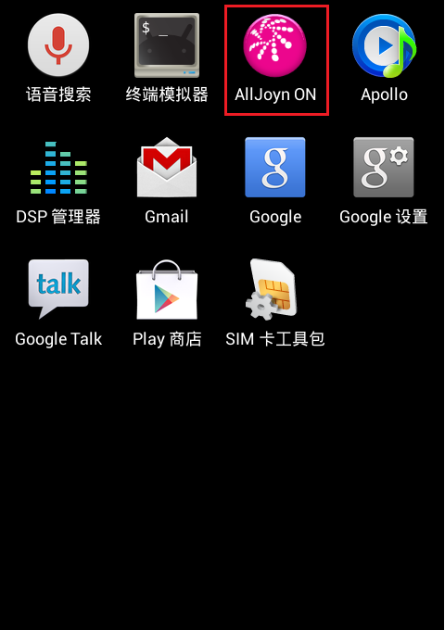

2．在AllJoyn On里选择 图3.3里预先准备好的 WIFI Access Point ，输入WIFI Access Point 的信息 然后按下 **Next，**此时安卓设备会自动连接此WIFI Access Point, 下图 WIFI Access Point的名字是Tenda。

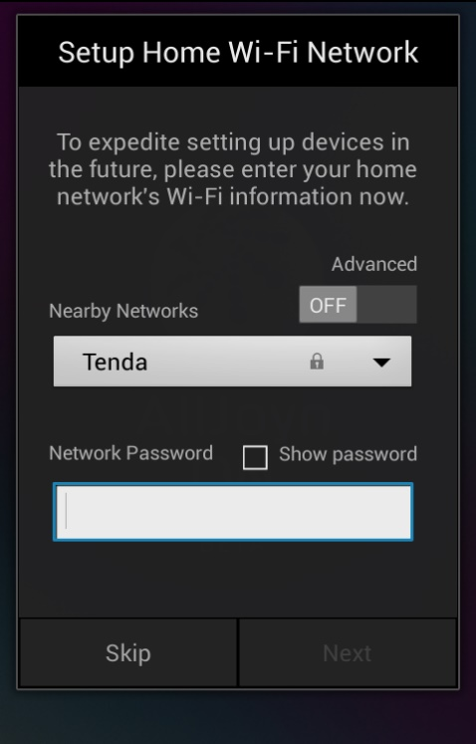

#### 3.3.2.1 K22FSH SmartSensor 连接 WIFI Access Pointer

这里描述安卓设备如何发现 K22FSH SmartSensor并将其连接上图3.3里的 WIFI Access Pointer。

1：确认 K22FSH SmartSensor 已经进入 SoftAP 模式。

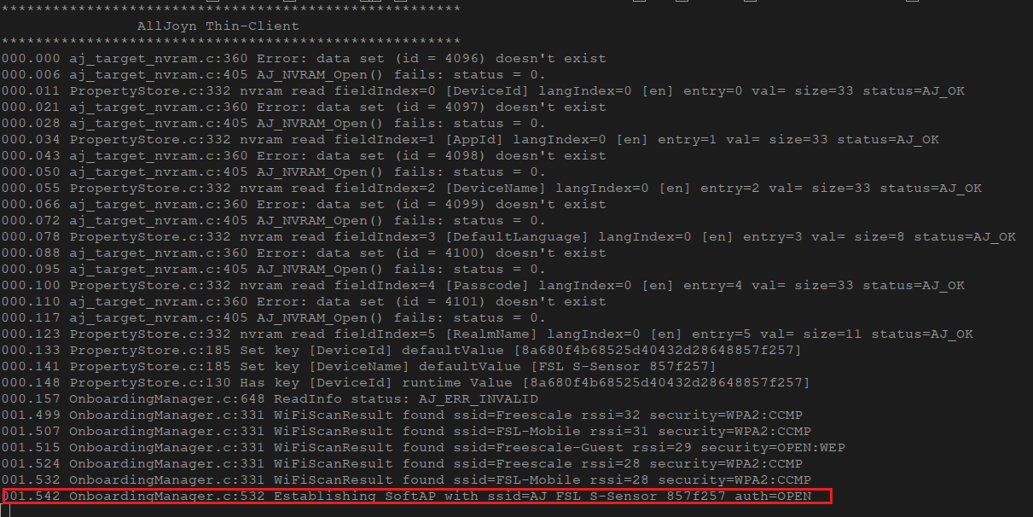

如果K22FSH SmartSensor 不能进入 SoftAP模式，擦除K22FSH K22 MCU的Flash，然后再次下载 SmartSensor_k22fsh 工程的image。参考下图擦除 Flash。

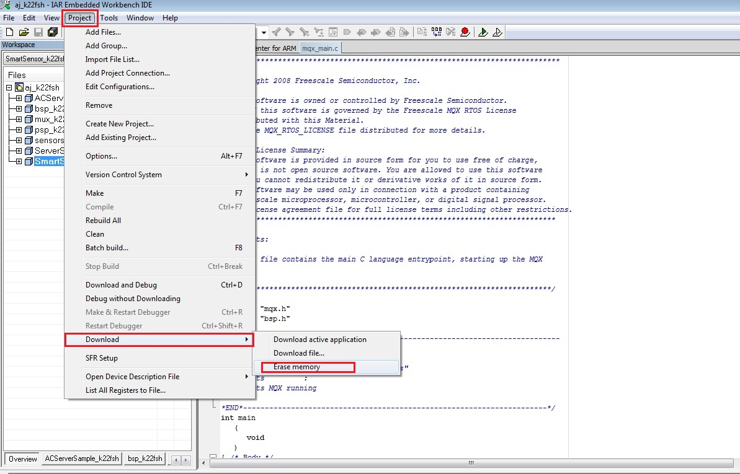

2. 在安卓设备 AllJoyn On 应用， K22FSH SmartSensor 会出现在屏幕上，状态为Unconfigured，名字显示为 FSL S-Sensor xxx。

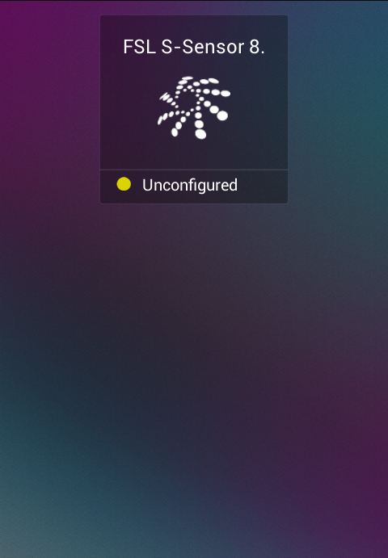

如果 K22FSH SmartSensor 没有出现，可以试试下拉刷新列表，下拉的同时可以看到此时安卓设备连接的WI-FI Access Point 的名字。

**3.** 点击这个未配置的 K22FSH SmartSensor.

**a.**选择 K22FSH SmartSensor 将要连接的 WIFI Access Point. 这里默认选择 3.3.2 步骤2里已经设置好的 WIFI Access Point如下图显示的是Tenda，或者取消这个选择，重新设置将要连接的 WIFI Access Point. 点击 **Next** 继续。

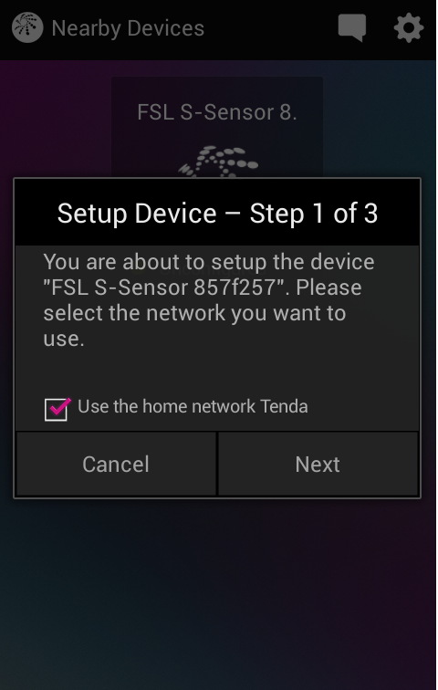

**b.** 确认信息，AllJoyn On 即将配置 K22FSH SmartSensor，点击 **Next** 继续。

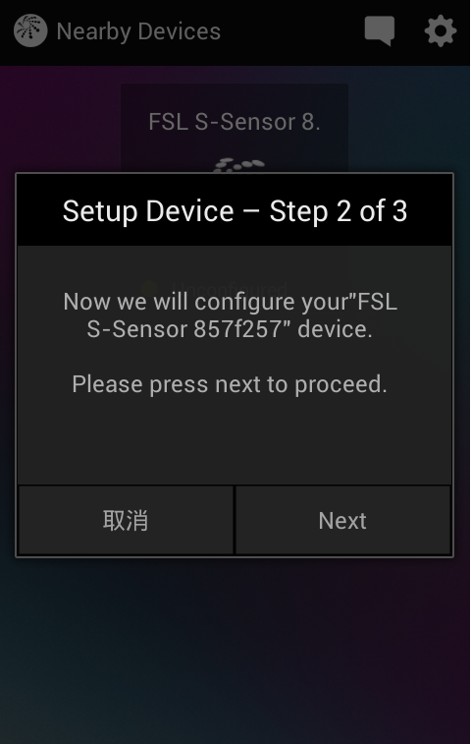

**c.**配置 K22FSH SmartSensor ，中间会提示输入 K22FSH SmartSensor 设备密码，这里输入”123456”.

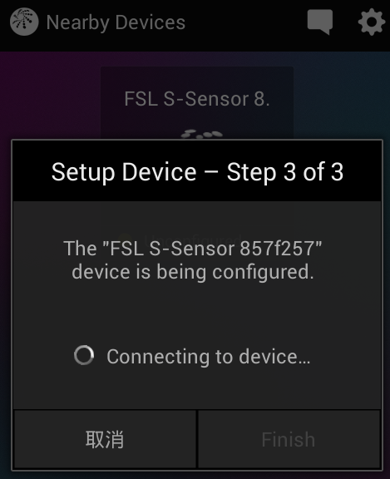 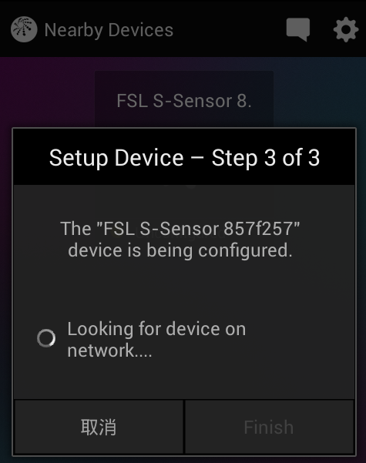

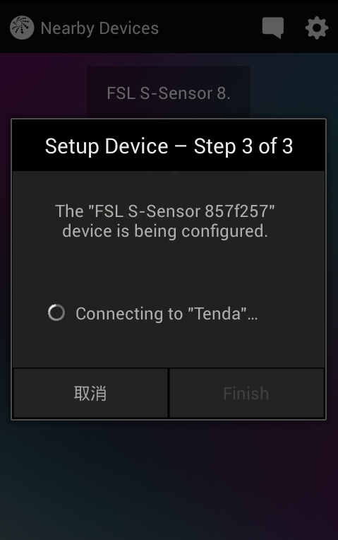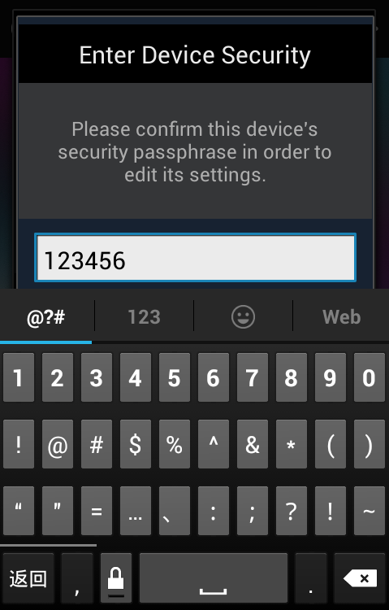

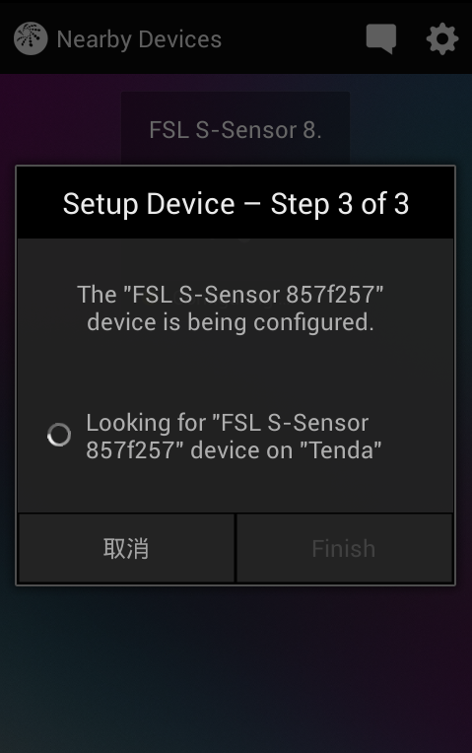

**d.**当K22FSH SmartSensor配置完毕后，给此设备起一个名字，点击 **Finish**。

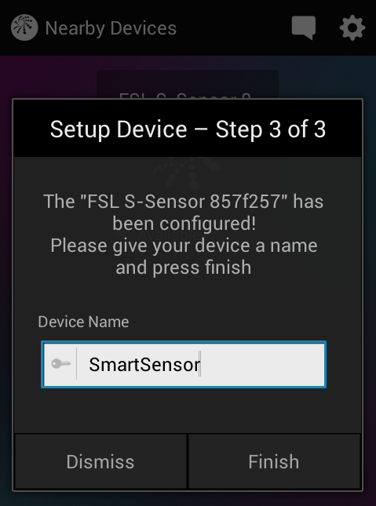

**4.** K22FSH SmartSensor 将以 “SmartSensor” 的名字出现在AllJoyn On应用的屏幕上，状态是 **Available.**

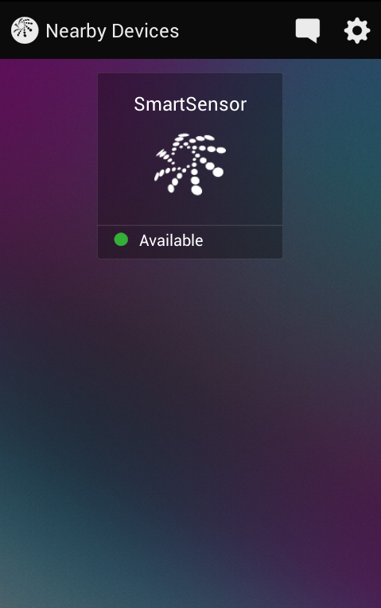

#### 3.3.2.2 K22FSH SmartSensor 设备状态

SmartSensor 应用可以显示 K22FSH开发板上一些传感器的状态，目前暂时只支持温度和湿度的显示。

在安卓手机**AllJoyn On** 应用的Nearby Devices 屏幕上 点击 SmartSensor 会显示K22FSH开发板传感器的状态。

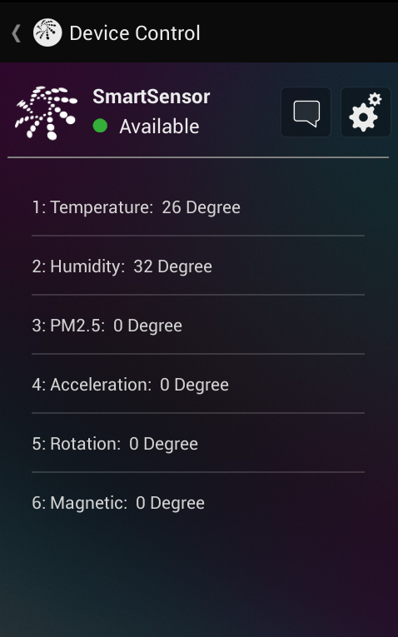

## 3.4 其他AllJoyn 演示

参考 SP140_SP141_Demo_User_Guide.pdf **5 AllJoyn Demo**

# 4 K22FSH Freescale 音乐播放演示

这类演示程序暂时包含两个应用。 一个是USB设备的音乐播放，此应用支持U盘文件音乐播放；USB蓝牙适配器A2DP音乐播放； 安卓设备 Android Open Accessory 音乐播放。另一个是K22FSH开发板上 UART接口的RDA5876蓝牙控制器A2DP音乐播放。

## 4.1 K22FSH Freescale 音乐播放演示应用的编译和下载

请参考《K22FSH开发包-安装配置手册》 **3.3 编译Feescale K22FSH 演示应用** 和 **4 下载演示应用的 image**

## 4.2 USB设备播放程序

开始之前，确认K22FSH开发板已经下载了 k22fsh_player_demo的image，Micro USB线连接K22FSH开发板的J601和电源，并且电源开关SW501已经按下。USB设备连接到K22FSH开发板的J503标准USB口，耳机或者音箱连接K22FSH开发板的J302 HP Jack。此程序不支持任何内部带USB HUB的 USB 设备。

1. U盘文件音乐播放

目前仅支持FAT文件系统的U盘，音乐播放支持 wav，mp3，flac格式，开发板插上U盘后 演示程序会自动循环播放U盘内所有支持格式的音乐文件。

2. USB蓝牙适配器A2DP音乐播放

USB 蓝牙适配器被演示程序正确识别后，如下图的设备会被其他带有蓝牙的设备扫描到，此设备的命名规则是FSLAccessory: + USB蓝牙适配器MAC地址的后四位。此设备默认的PIN 是 “0000”.

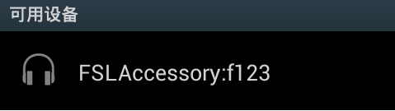

3. 安卓设备 Android Open Accessory 音乐播放

最好使用Google Nexus设备连接K22FSH开发板，下图显示Nexus Android L 设备连接开发板的 提示

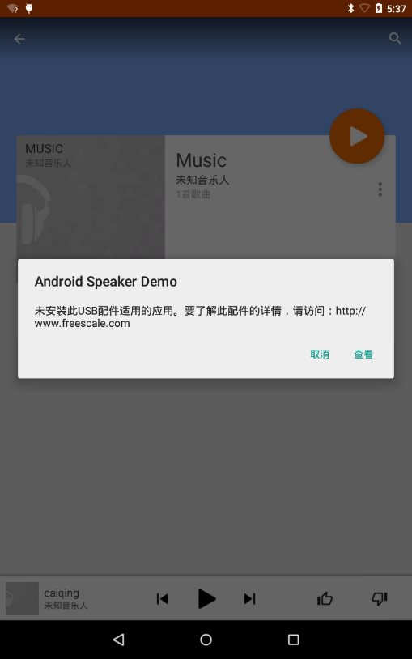

连接成功后，Nexus设备上播放的音乐会传输到K22FSH开发板。

## 4.3 RDA5876蓝牙控制器A2DP音乐播放

开始之前，确认K22FSH开发板已经下载了 Bluetooth_uart_k22fsh的image，Micro USB线连接K22FSH开发板的J601和电源，并且电源开关SW501已经按下。

RDA5896 是一款Bluetooth 2.1 的控制器，演示程序运行后如下图的设备会被其他带有蓝牙的设备扫描到，此设备的命名规则是FSLA: + MCU CHIP ID。此设备默认的PIN 是 “0000”.

